UNIVERSIDAD MARIANO GÁLVEZ DE GUATEMALA
FACULTAD DE INGENIERÍA EN SISTEMAS
PROGRAMACION II
ING. DAVID ALVAREZ



Tarea 10 — Arquitectura por capas

ESTUDIANTE CARNET

Juan Otoniel Sambrano Hernández 9941-25-14918

Captura de la tabla creada en PostgreSQL.
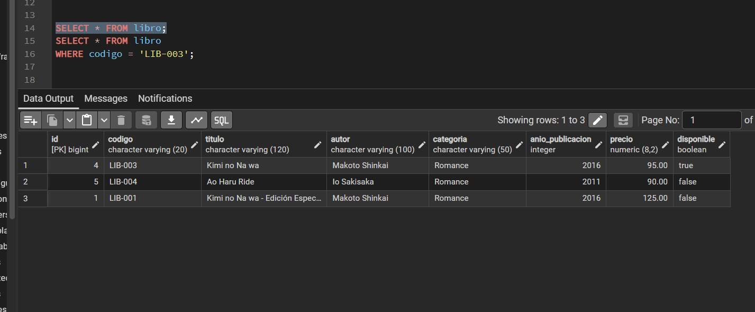
Captura de la estructura de paquetes.
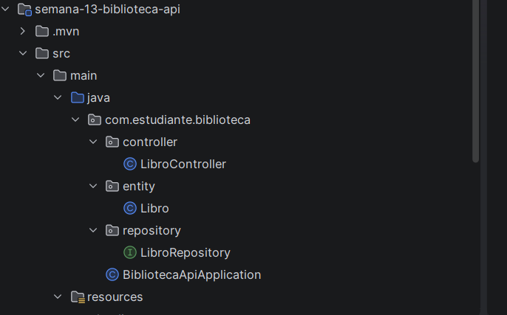
Captura de la entidad Libro.
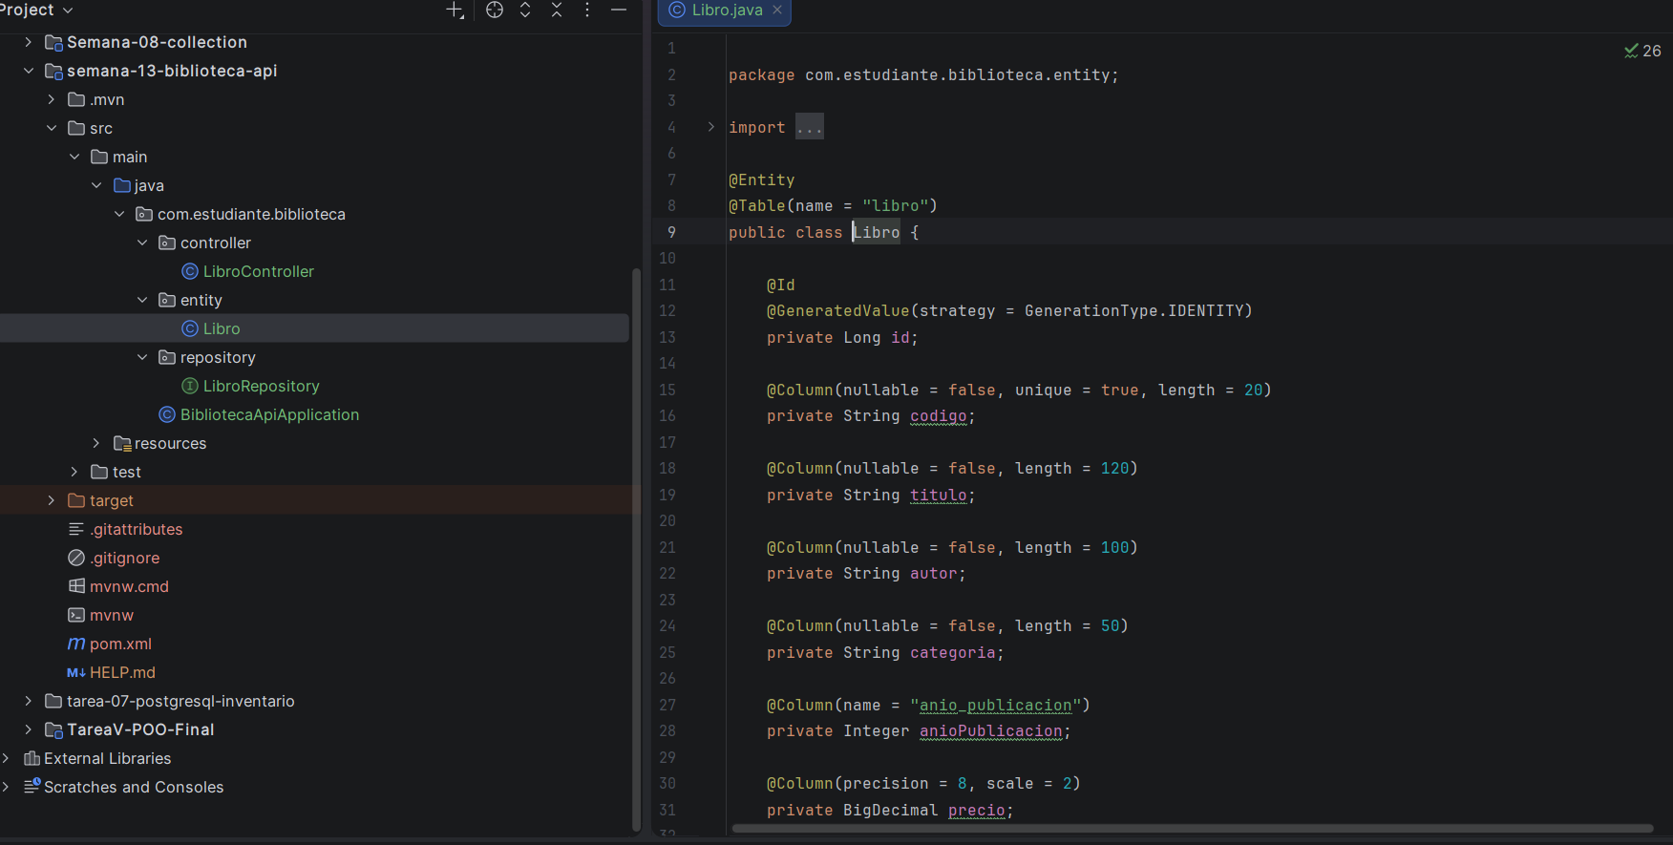
Captura de LibroRepository.
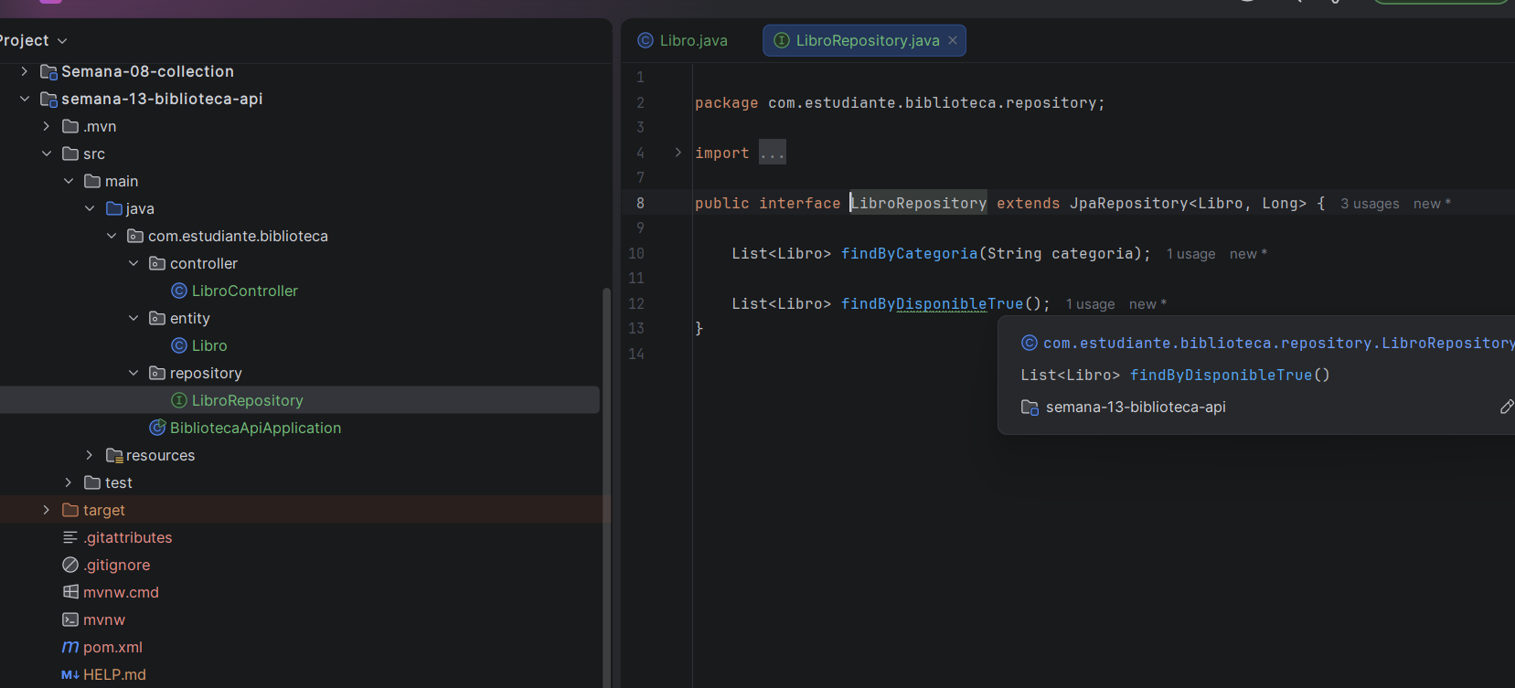
Captura de los endpoints del controlador.
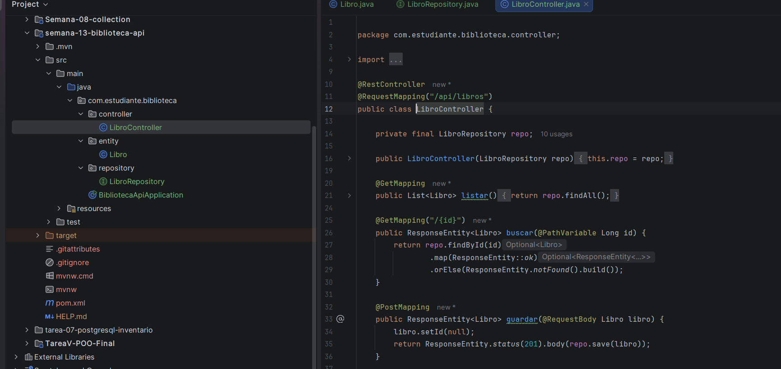
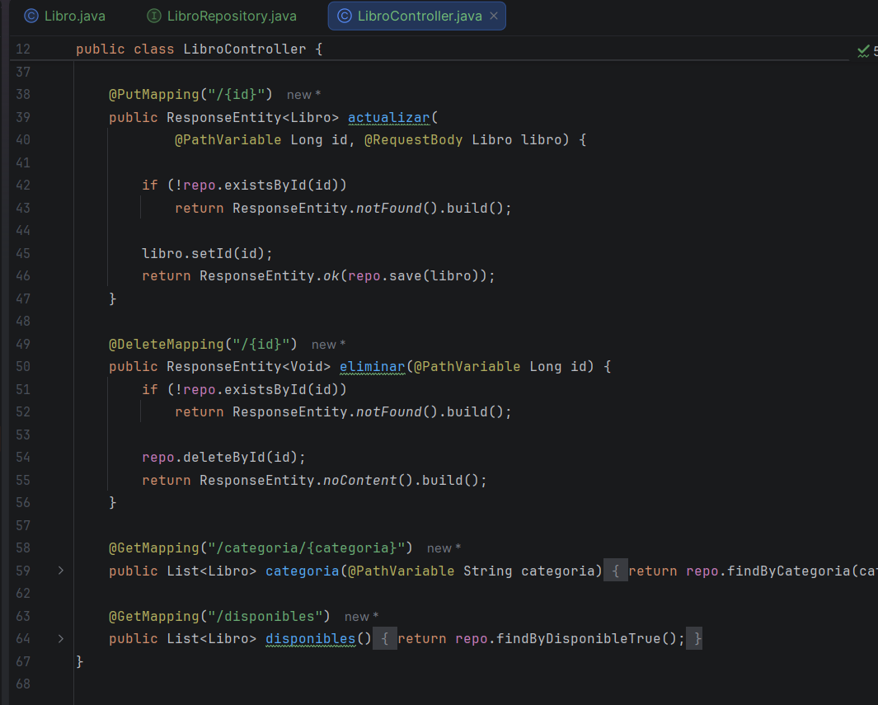

Pruebas obligatorias
- Registro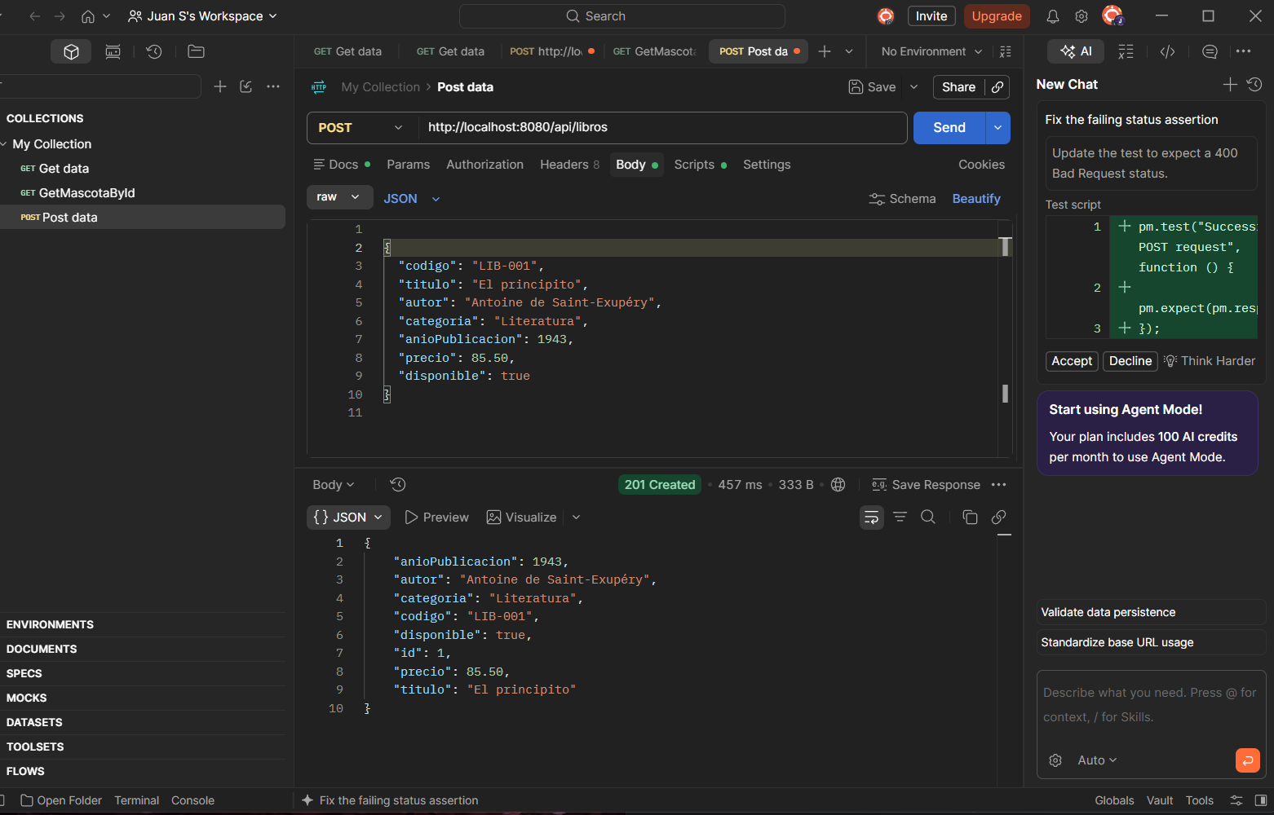
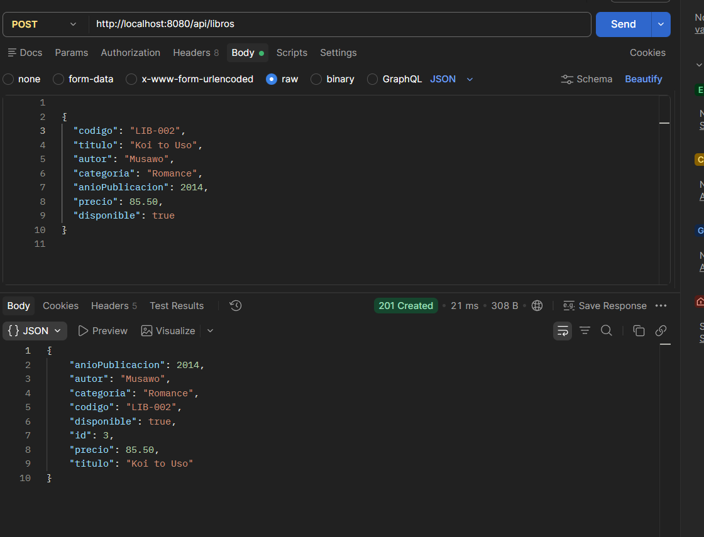

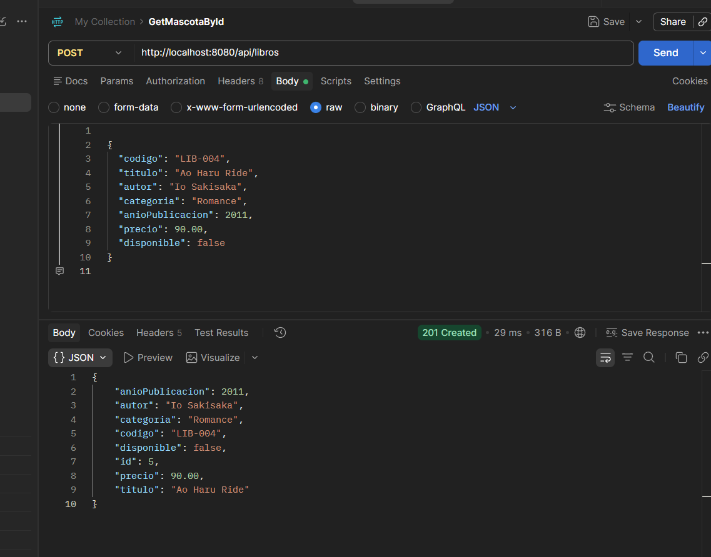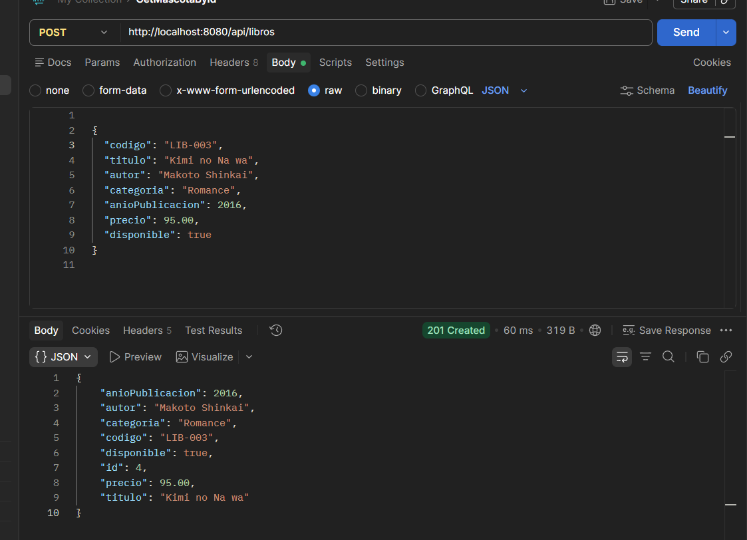

2-Consulta general
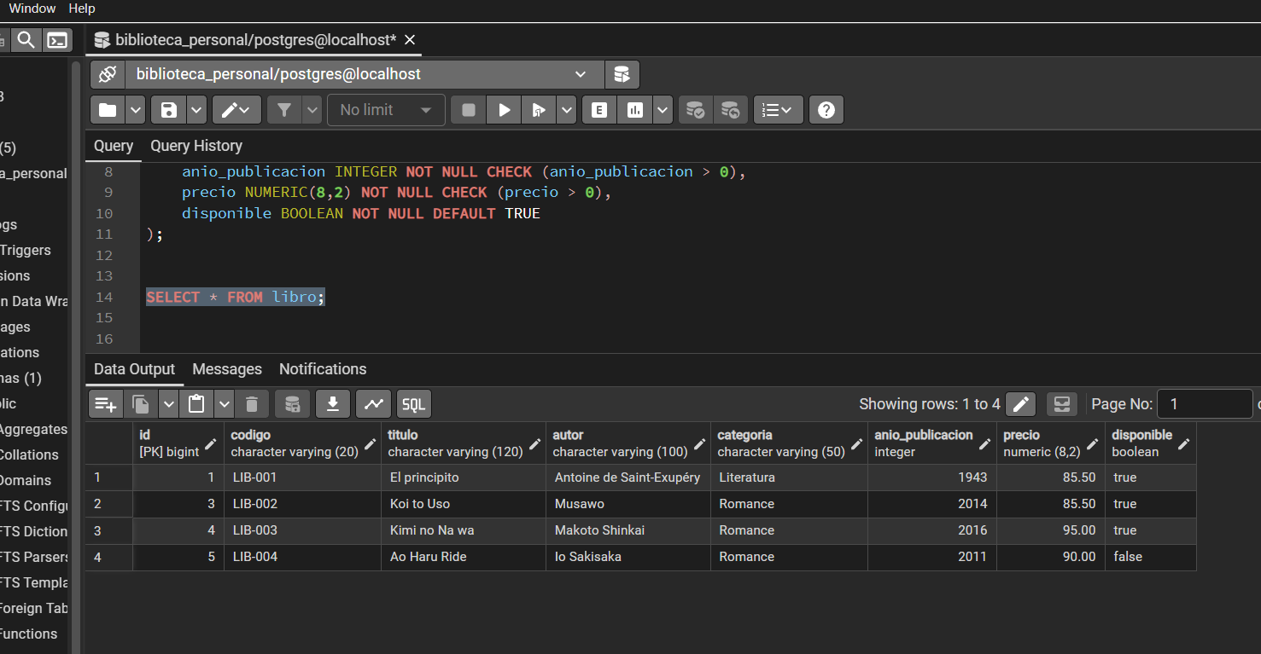
Prueba 3. Búsqueda por ID
Realice dos consultas:
- Un ID existente.
- Un ID inexistente.
La segunda consulta deberá devolver:
404 Not Found
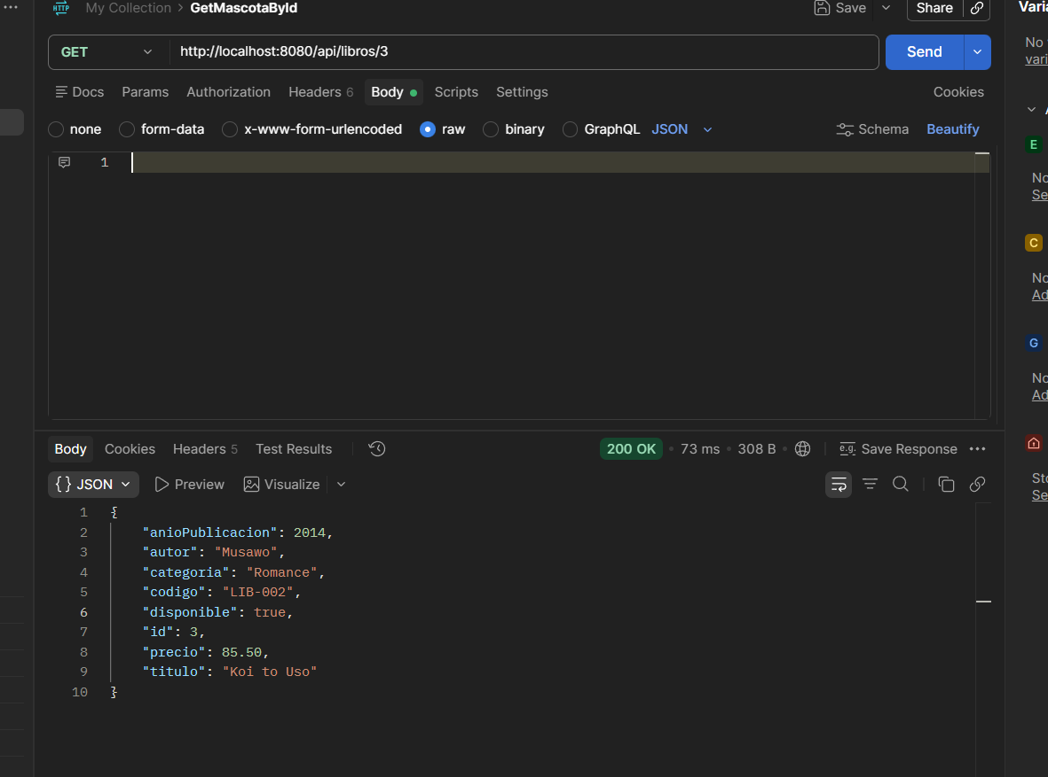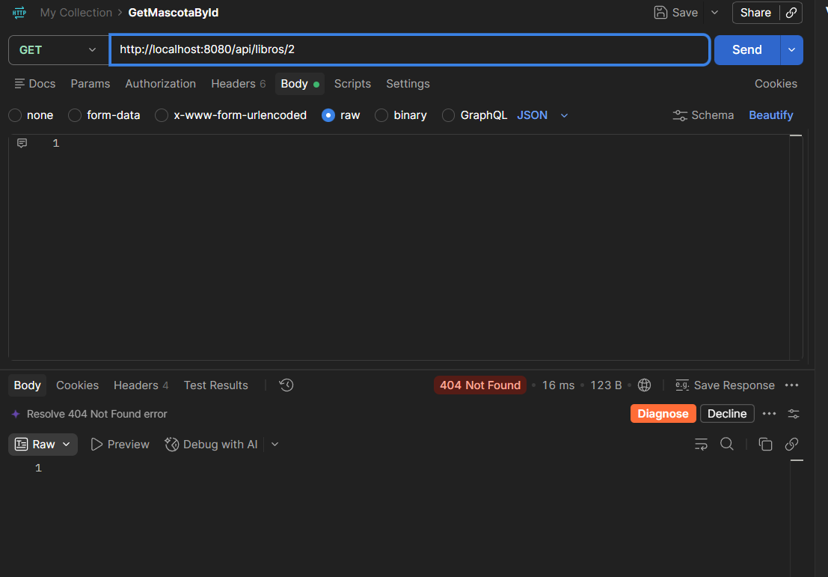
Prueba 4. Consulta por categoría
Busque una categoría que tenga por lo menos dos libros:
GET /api/libros/categoria/Romance

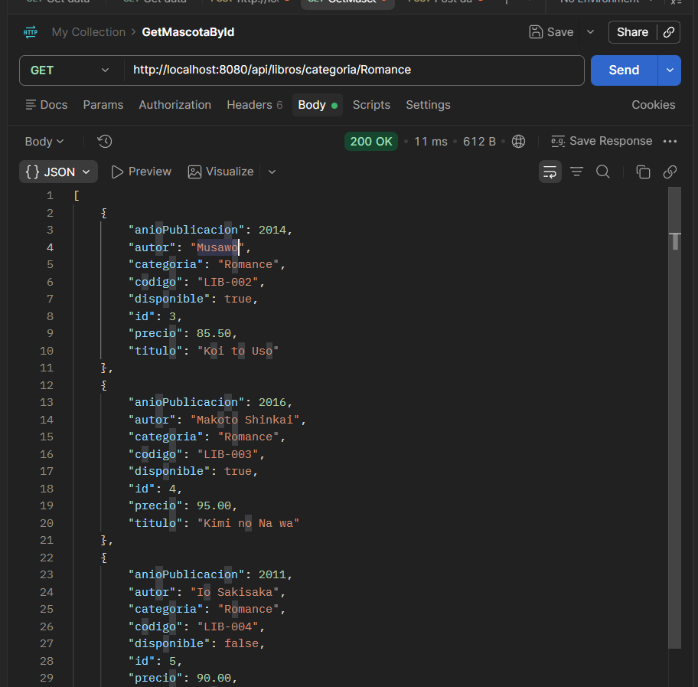

Prueba 5. Libros disponibles
Consulte:
GET /api/libros/disponibles
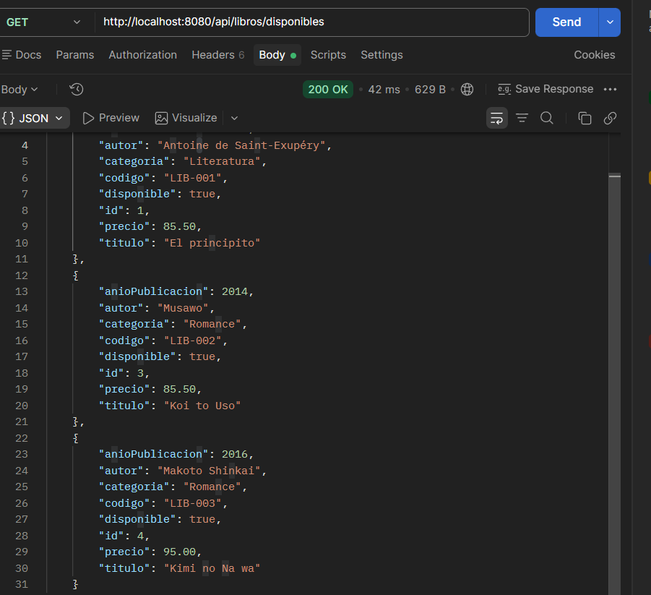
Prueba 6. Actualización
Modifique completamente uno de los libros utilizando PUT.
Después, consulte nuevamente el registro y compruebe el cambio en PostgreSQL.
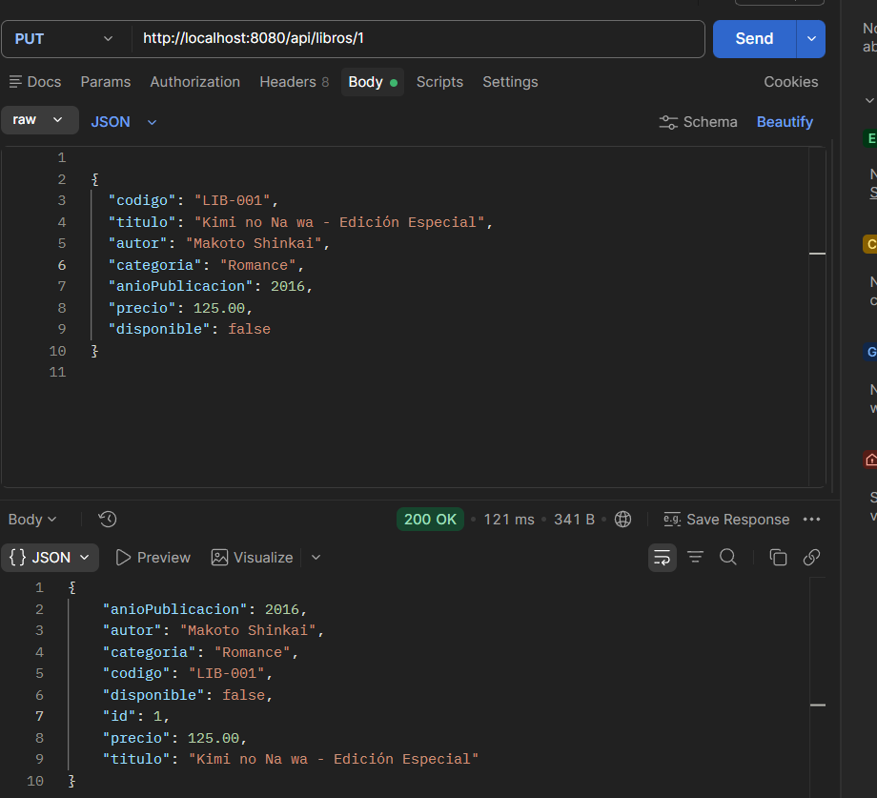
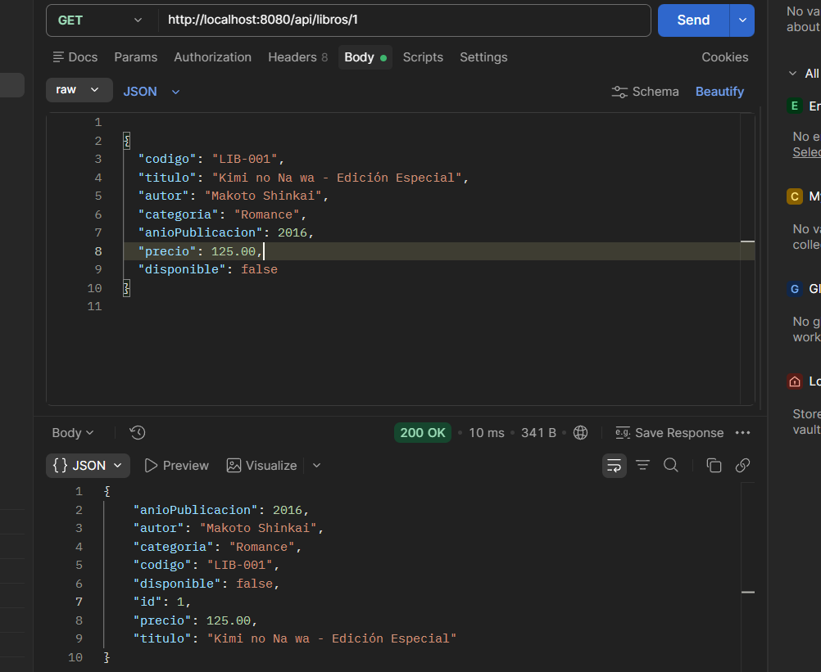
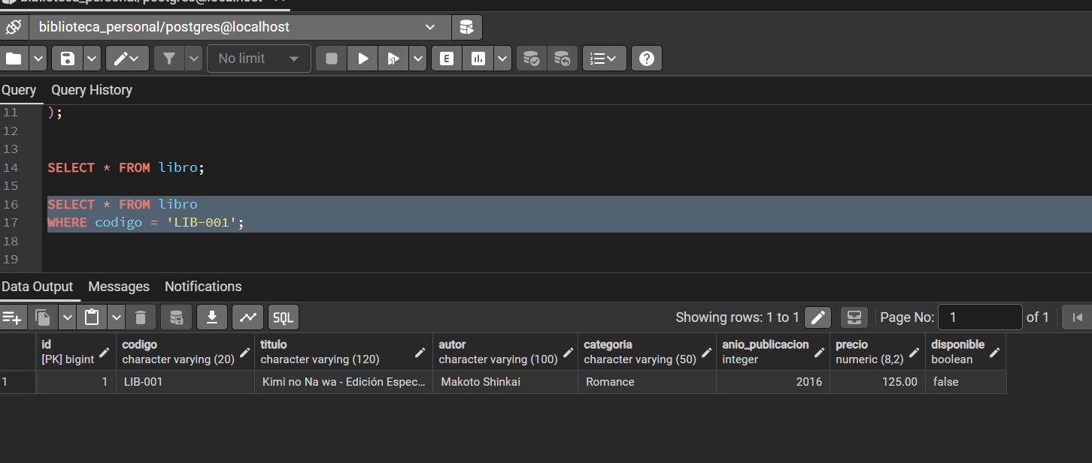
Prueba 7. Eliminación
Elimine un libro y compruebe que:
- La API devuelve 204 No Content.
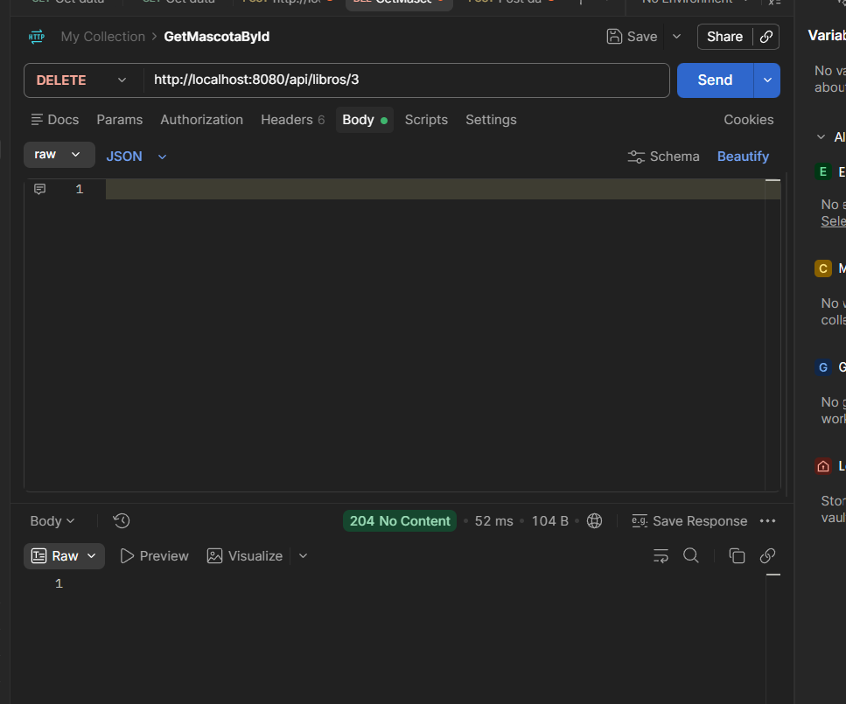
- El registro ya no aparece en PostgreSQL.
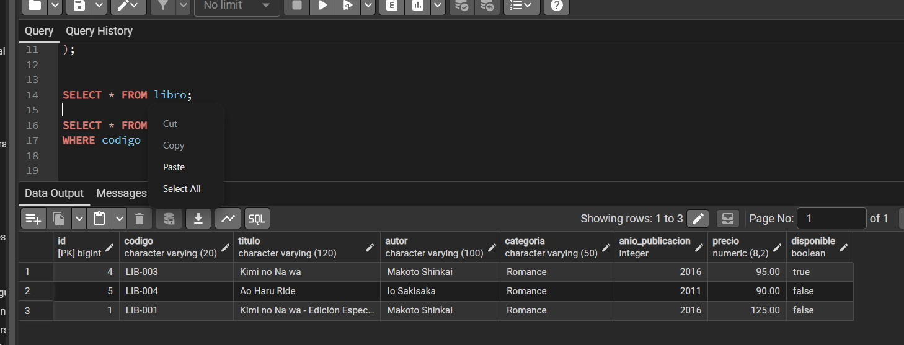
- Una búsqueda posterior devuelve 404 Not Found.
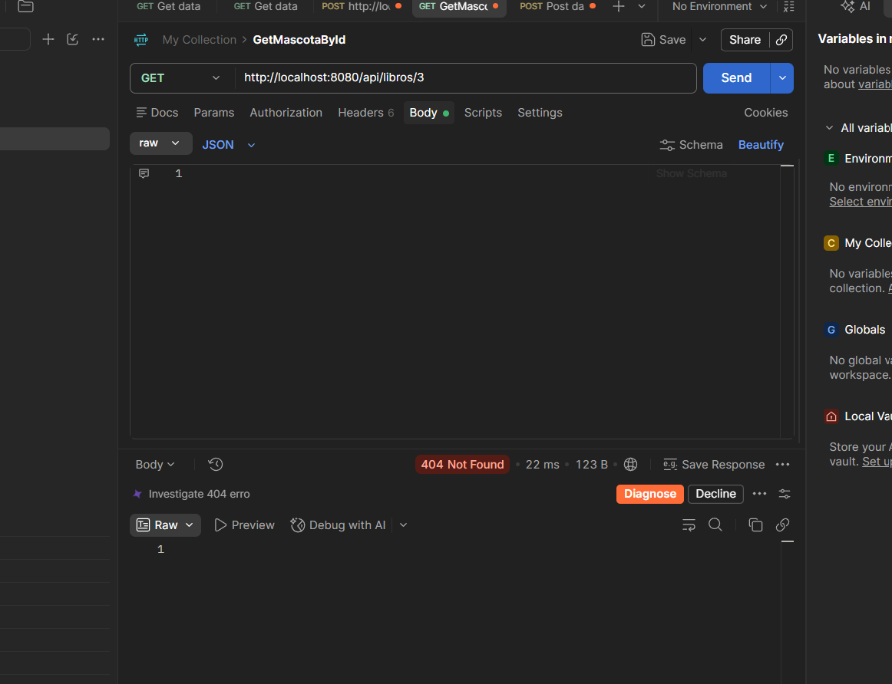
Prueba 8. Código duplicado
Intente registrar dos libros con el mismo código.
La base de datos deberá rechazar el segundo registro por la restricción UNIQUE.
No se solicita controlar todavía este error mediante una excepción personalizada.
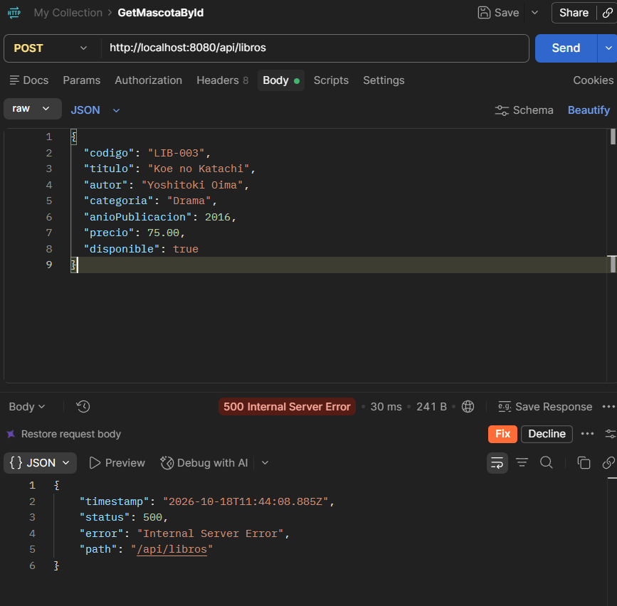

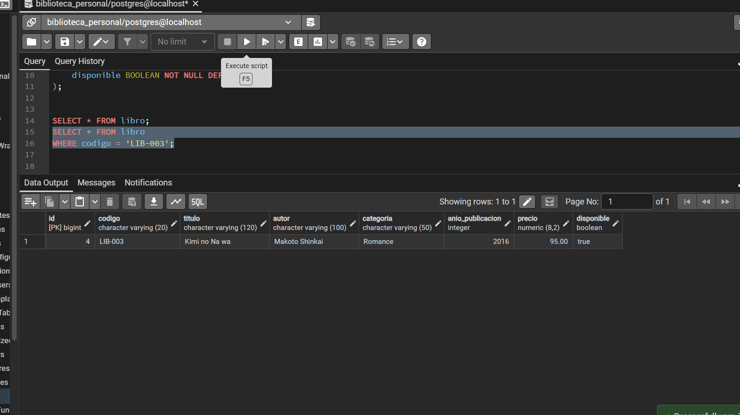

Preguntas de razonamiento
Responda brevemente en el documento de evidencias:
- ¿Por qué el atributo precio utiliza BigDecimal en lugar de Double?
Porque bigdecimal nos da los datos mas exactos con reference a los decimales y double solo los aproxima
- ¿Por qué LibroRepository puede realizar operaciones aunque su interfaz tenga pocos métodos?
Porque hereda de jparepository el cual ya tiene los métodos principales asignados como el de las pruebas
- ¿Cuál es la responsabilidad del controlador y cuál es la del repositorio?
El controlador recibe las consultas HTTP y devuelve las respuestas de código como un 200 o 404 y el repositorio ejecuta la acción solicitada como guardar, actualizar y eliminar
- ¿Qué restricción impide registrar dos libros con el mismo código?
UNIQUE
- ¿En qué capa se colocarían posteriormente las reglas de negocio?
En la capa service

